Asus_fru_tool fru.ini
ipmitool -I lanplus –H 10.168.12.36 –U admin raw 0x30 0x17 0x01
ipmitool -I lanplus –H 10.168.12.36 –U admin fru write 0 fru.bin

Nahrání FRU na ASUS servery s ASBM-10 iKVM (AST2600)

- Otevřít příkazový řádek s admin právy a dostat se do složky kde je ipmitool.exe a asus_fru_tool.exe
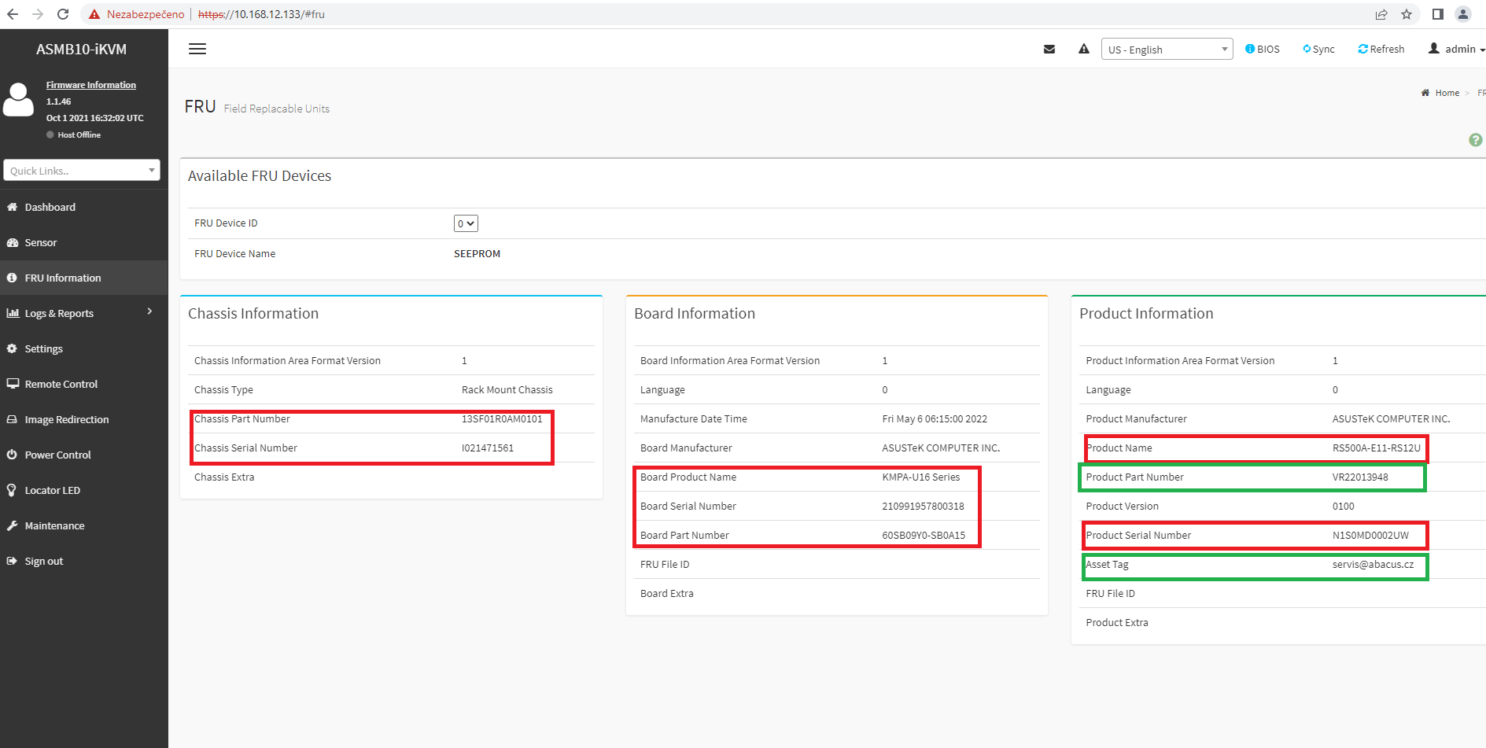
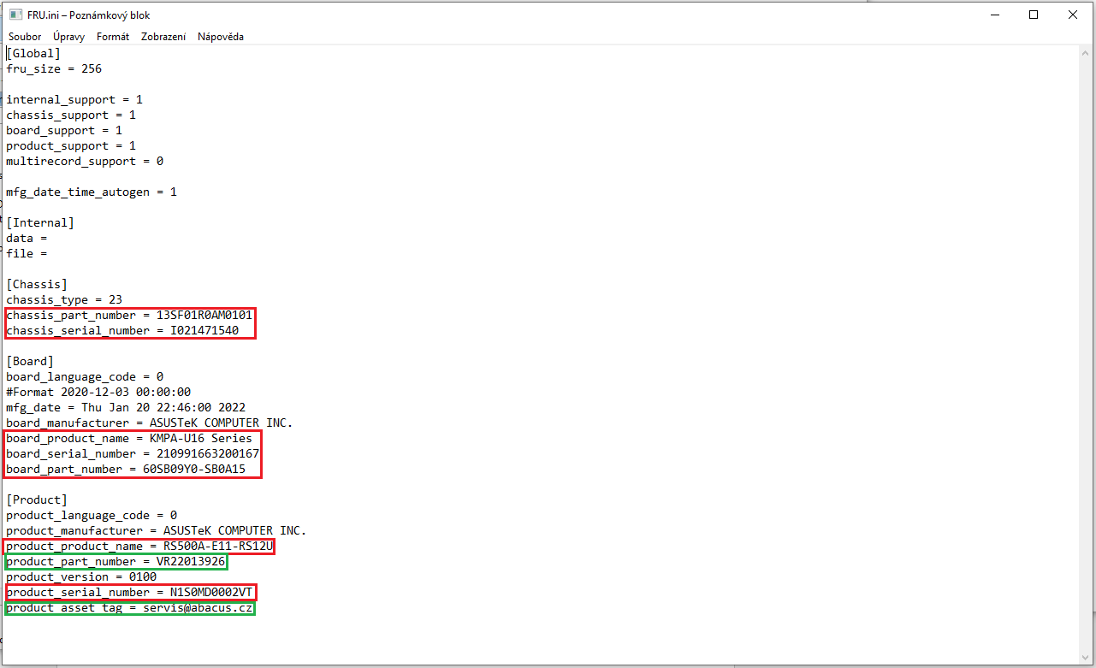
- Z FRU záložky na serveru ručně překopírovat záznamy do příslušných řádku v souboru fru.ini (červeně označené) a doplnit VR a mail na ABA servis (zelené), ostatní řádky nechat jak jsou.

- Zkompilovat fru.ini do fru.bin
Příkaz:
Asus_fru_tool fru.ini

- Povolit zápis do FRU na serveru
ipmitool -I lanplus –H IP adresa serveru –U <uživatelské jméno do BM> raw 0x30 0x17 0x01
ipmitool -I lanplus –H 10.168.12.36 –U admin raw 0x30 0x17 0x01

- Nahrát FRU na server
ipmitool -I lanplus –H IP adresa serveru –U <uživatelské jméno do BM> fru write 0 fru.bin
ipmitool -I lanplus –H 10.168.12.36 –U admin fru write 0 fru.bin

Při zadání každého příkazu je nutné zadat přihlašovací heslo do IPMI!

